DOCUMENTO 4 — DIAGRAMAS UML Y MODELADO DEL SISTEMA WEB
Proyecto: Sistema web de e-commerce, ventas físicas e inteligencia artificial para Calzatura Vilchez
Este documento resume el diseño del sistema antes de la implementación y lo vincula con artefactos reales del repositorio: rutas React, BFF Node/Express, Supabase con RLS/RPC, servicio de IA, seguridad, auditoría, pruebas automatizadas, Docker, ZAP y pruebas de estrés. Se excluyen deliberadamente módulos fuera del alcance comercial del proyecto.

Resumen de diagramas
N.º | Diagrama | Para qué sirve | Evidencia técnica | Archivo editable
01 | Diagrama de casos de uso general | Muestra actores, límites del sistema y funciones visibles por rol. | App.tsx; servicios de pedidos, productos, ventas y predicción; BFF server.cjs. | 01_casos_uso_general.mmd
02 | Diagrama de clases | Resume entidades de dominio y servicios que coordinan reglas críticas. | src/domains/*; bff/server.cjs; functions/orderStatusPolicy.js. | 02_diagrama_clases.mmd
03 | Modelo entidad-relación | Representa la base de datos y sus relaciones principales. | supabase/RLS-MATRIX.md y migraciones Supabase. | 03_modelo_entidad_relacion.mmd
04 | Diagrama de secuencia del registro de venta física | Detalla el paso a paso de una venta presencial registrada desde el panel. | BFF /staff/dailySales/register, /admin/dailySales/register y RPC register_daily_sales_atomic. | 04_secuencia_registro_venta.mmd
05 | Diagrama de secuencia de predicción de riesgo empresarial | Explica cómo se consulta, calcula, versiona y muestra el IRE. | AdminPredictions, proxy IA, ai-service, ireHistorial y modeloEstado. | 05_secuencia_prediccion_riesgo.mmd
06 | Diagrama de actividades del checkout web | Muestra decisiones, validaciones, pagos y reintentos del proceso de compra. | CheckoutPage, CartContext, createOrder, Stripe webhook y OrderSuccessPage. | 06_actividad_checkout.mmd
07 | Diagrama de despliegue y arquitectura del sistema | Ubica dónde se ejecutan frontend, BFF, base de datos, IA e integraciones externas. | firebase.json, docker-compose.yml, deploy-production.yml, server.cjs y configuración IA. | 07_despliegue_arquitectura.mmd

Diagramas desarrollados

01. Diagrama de casos de uso general
Objetivo | Muestra actores, límites del sistema y funciones visibles por rol.
Elementos incluidos | Visitante/cliente, administrador, trabajador, Stripe, servicio IA; catálogo, autenticación, checkout, pedidos, productos, ventas, Excel, predicción y auditoría.
Código / evidencia | App.tsx; servicios de pedidos, productos, ventas y predicción; BFF server.cjs.
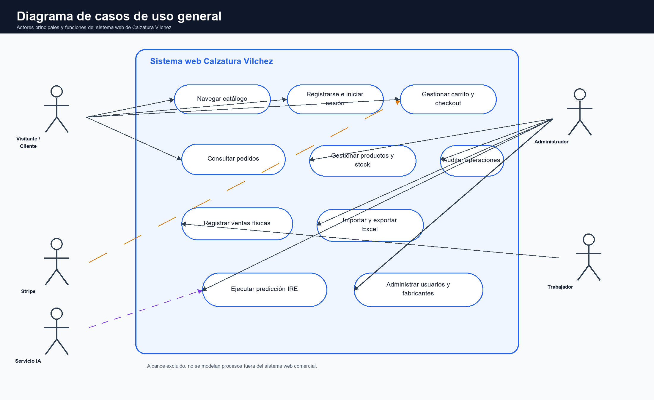
Figura 1. Diagrama de casos de uso general. Fuente: elaboración propia con base en el repositorio del sistema web.

02. Diagrama de clases
Objetivo | Resume entidades de dominio y servicios que coordinan reglas críticas.
Elementos incluidos | Usuario, Producto, Pedido, PedidoItem, VentaDiaria, Auditoría, PredicciónIRE, ModeloEstado y BFFService.
Código / evidencia | src/domains/*; bff/server.cjs; functions/orderStatusPolicy.js.
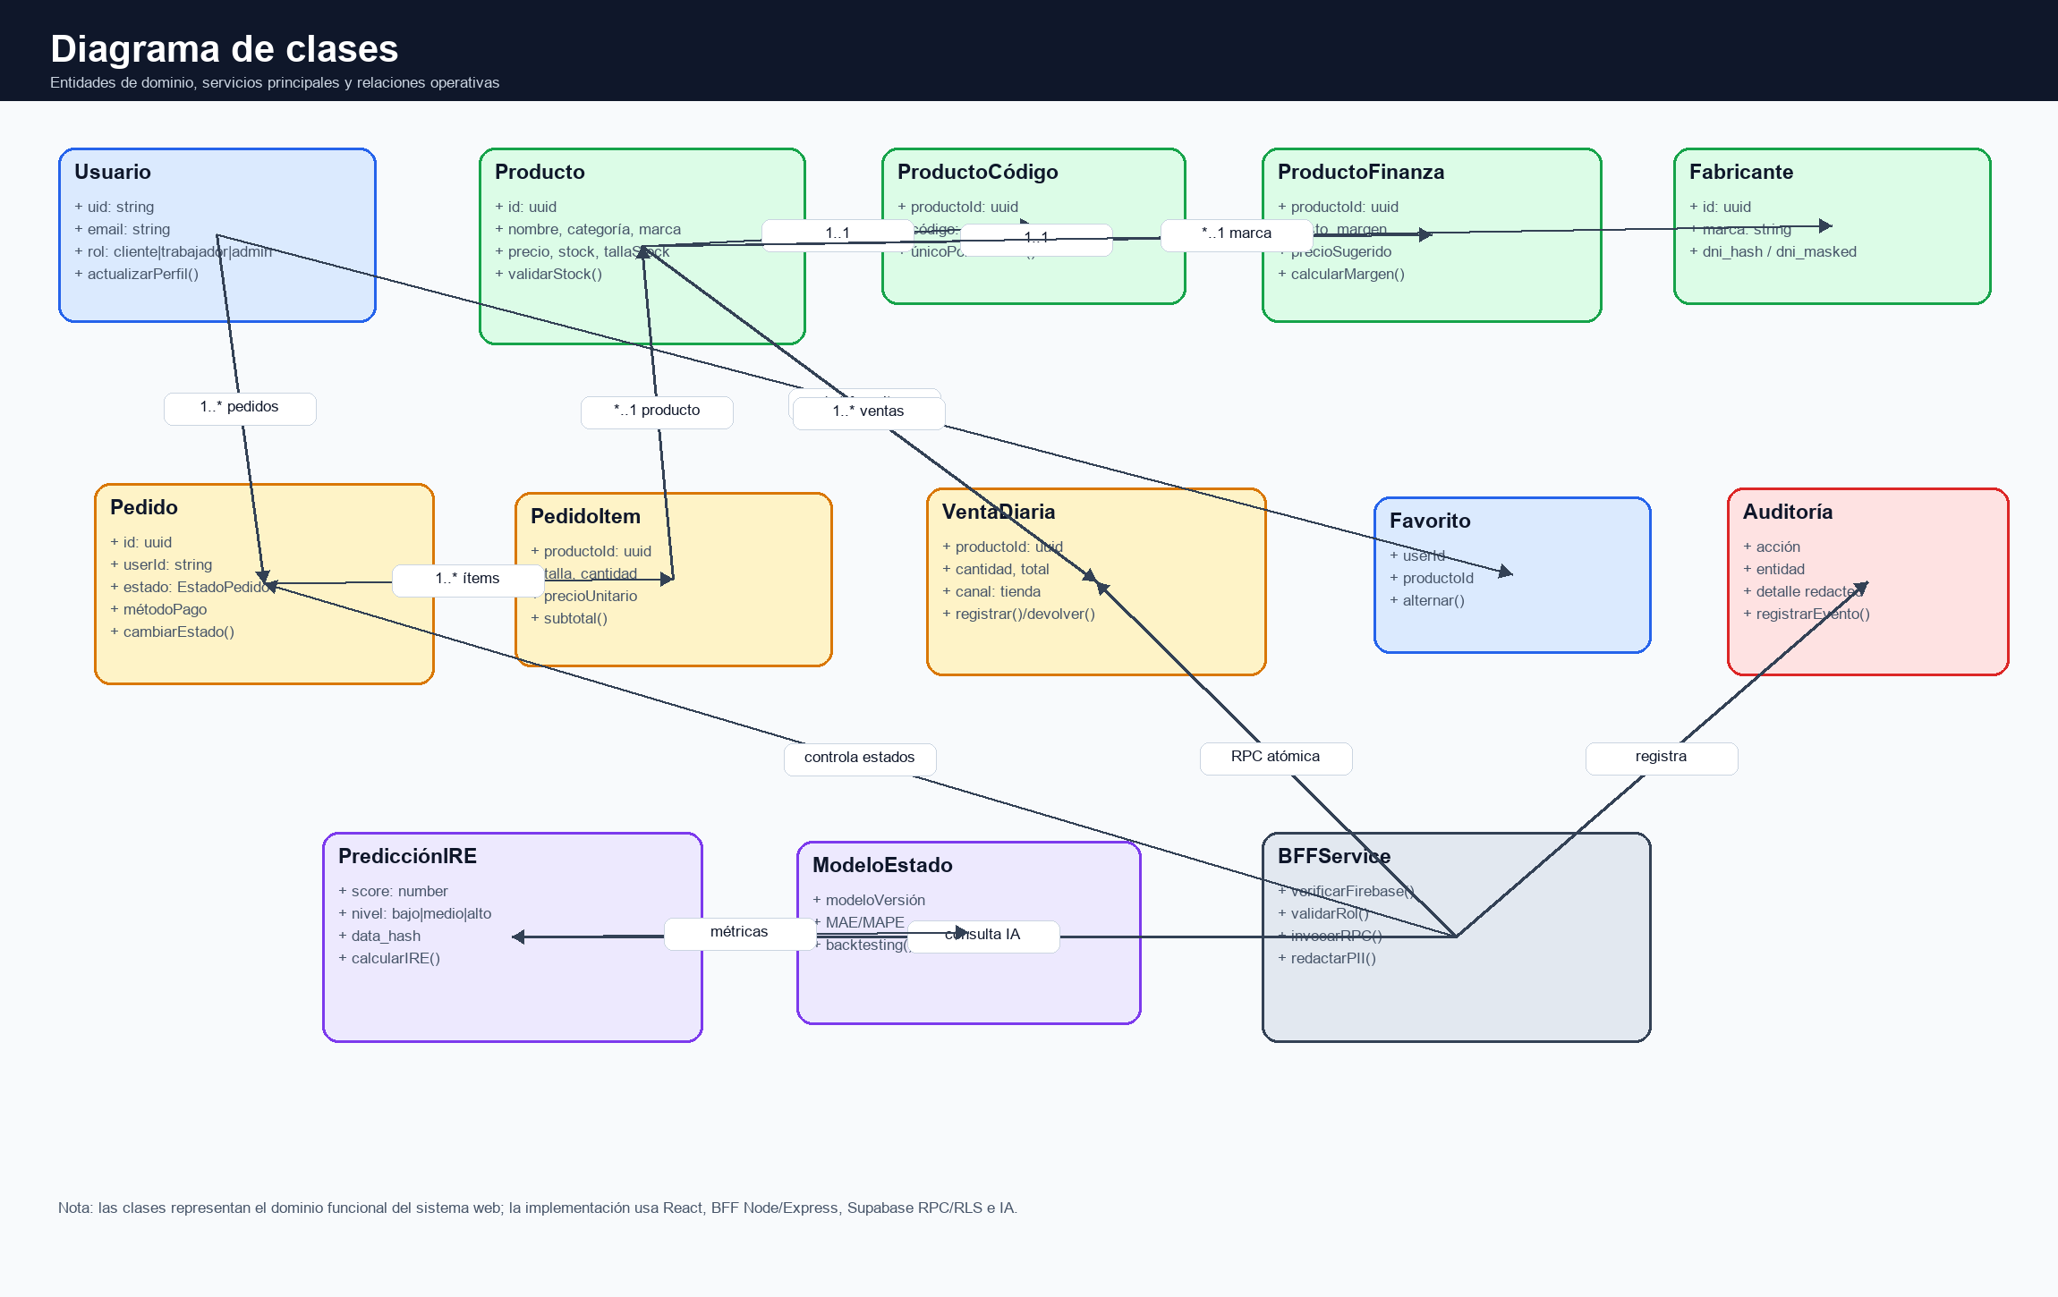
Figura 2. Diagrama de clases. Fuente: elaboración propia con base en el repositorio del sistema web.

03. Modelo entidad-relación
Objetivo | Representa la base de datos y sus relaciones principales.
Elementos incluidos | usuarios, productos, productoCodigos, productoFinanzas, pedidos, favoritos, ventasDiarias, fabricantes, auditoria, ireHistorial y modeloEstado.
Código / evidencia | supabase/RLS-MATRIX.md y migraciones Supabase.
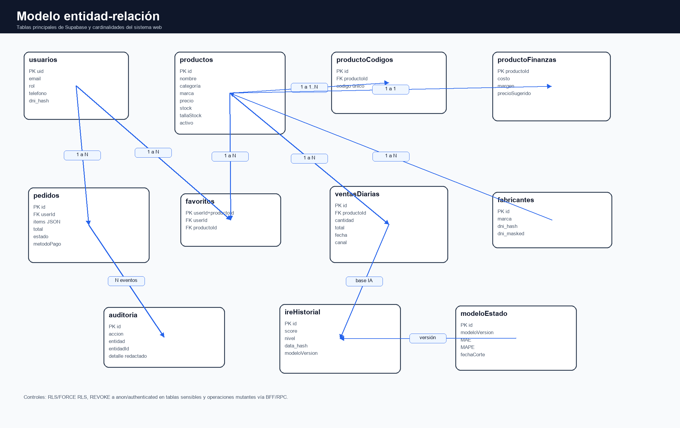
Figura 3. Modelo entidad-relación. Fuente: elaboración propia con base en el repositorio del sistema web.

04. Diagrama de secuencia del registro de venta física
Objetivo | Detalla el paso a paso de una venta presencial registrada desde el panel.
Elementos incluidos | Trabajador, UI Ventas, BFF, RPC Supabase, productos, ventasDiarias y auditoría.
Código / evidencia | BFF /staff/dailySales/register, /admin/dailySales/register y RPC register_daily_sales_atomic.
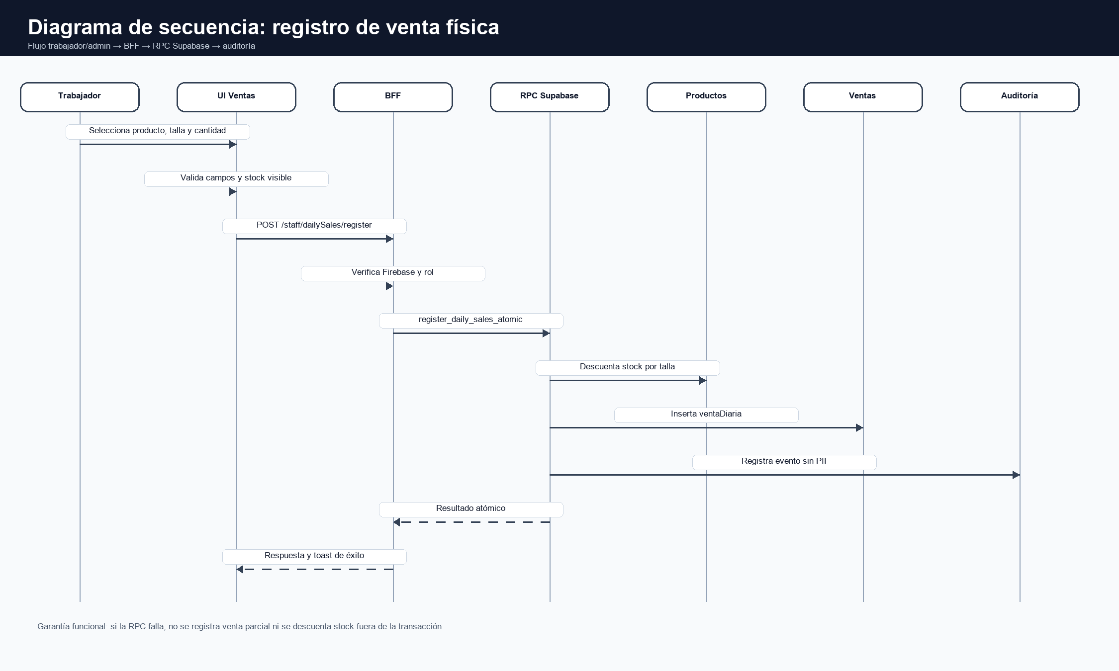
Figura 4. Diagrama de secuencia del registro de venta física. Fuente: elaboración propia con base en el repositorio del sistema web.

05. Diagrama de secuencia de predicción de riesgo empresarial
Objetivo | Explica cómo se consulta, calcula, versiona y muestra el IRE.
Elementos incluidos | Administrador, UI Predicción, BFF, servicio IA, Supabase, modelo/IRE y dashboard.
Código / evidencia | AdminPredictions, proxy IA, ai-service, ireHistorial y modeloEstado.
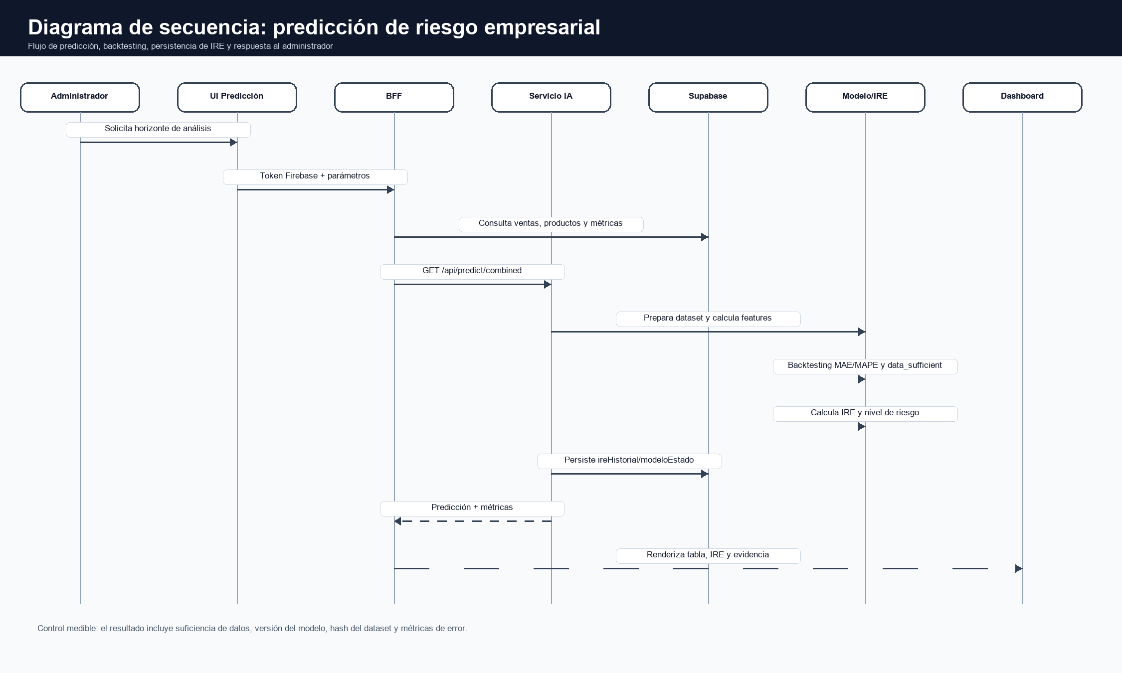
Figura 5. Diagrama de secuencia de predicción de riesgo empresarial. Fuente: elaboración propia con base en el repositorio del sistema web.

06. Diagrama de actividades del checkout web
Objetivo | Muestra decisiones, validaciones, pagos y reintentos del proceso de compra.
Elementos incluidos | Catálogo, carrito, dirección, método de pago, Stripe, contraentrega, BFF y error controlado.
Código / evidencia | CheckoutPage, CartContext, createOrder, Stripe webhook y OrderSuccessPage.
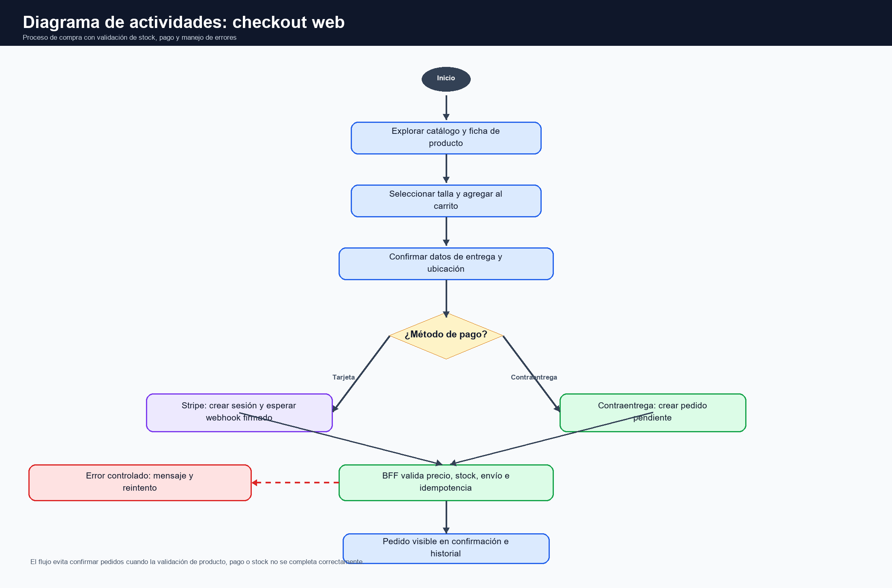
Figura 6. Diagrama de actividades del checkout web. Fuente: elaboración propia con base en el repositorio del sistema web.

07. Diagrama de despliegue y arquitectura del sistema
Objetivo | Ubica dónde se ejecutan frontend, BFF, base de datos, IA e integraciones externas.
Elementos incluidos | Firebase Hosting, Render BFF, Supabase, Firebase Auth/App Check, Stripe, Cloudinary, proveedor DNI, servicio IA y GitHub Actions.
Código / evidencia | firebase.json, docker-compose.yml, deploy-production.yml, server.cjs y configuración IA.
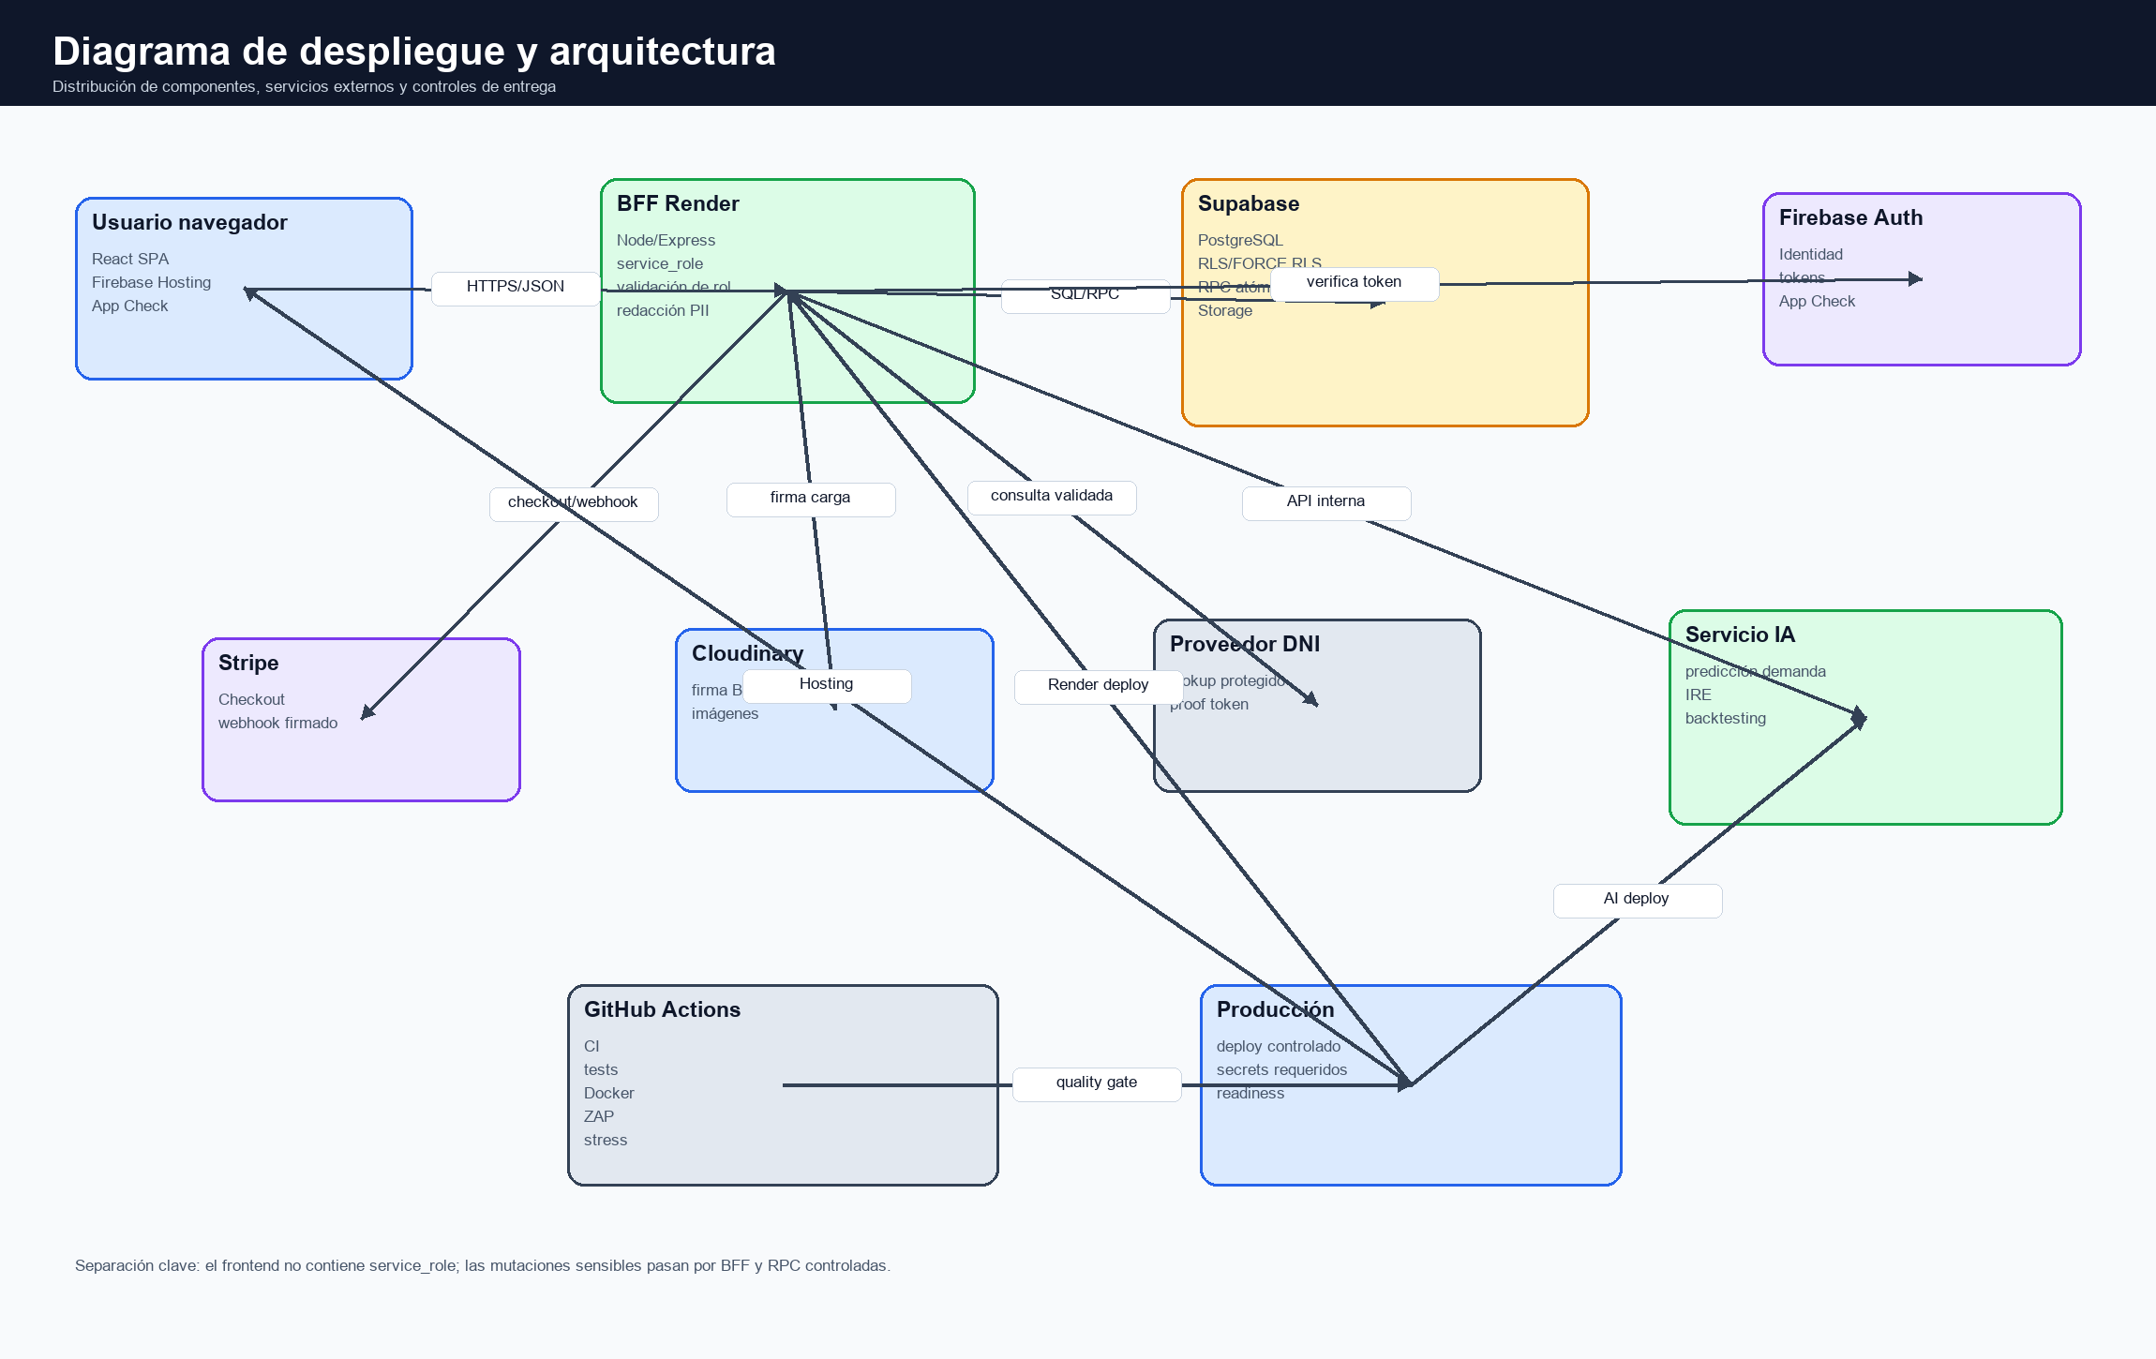
Figura 7. Diagrama de despliegue y arquitectura del sistema. Fuente: elaboración propia con base en el repositorio del sistema web.

Criterio de autenticidad
Los diagramas no son genéricos: cada elemento se trazó contra módulos existentes del repositorio. Las rutas principales provienen de calzatura-vilchez/src/App.tsx; las operaciones críticas de pedidos, ventas, Excel, Cloudinary, DNI y auditoría pasan por calzatura-vilchez/bff/server.cjs; las transiciones de pedido se sostienen en calzatura-vilchez/functions/orderStatusPolicy.js; y la capa de datos se cruza con calzatura-vilchez/supabase/RLS-MATRIX.md y migraciones Supabase.
El paquete también incluye fuentes Mermaid editables y PNG renderizados para anexos, presentación o revisión técnica.

